**富山県小規模事業者事業継続力強化補助金**

**補助事業の手引き**

２０２２年９月

富山県商工会連合会/富山県内各商工会議所

[目　次]

**１．はじめに** 1

**２．交付決定から補助金受給までのフローチャート（主な手続き）** 4

**３．採択・交付申請・交付決定** 8

（１）採択・不採択について 8

（２）交付申請・交付決定について 8

**４．補助事業の実施期間中の提出書類** 9

（１）登録事項について変更が必要となった場合の取扱い 9

（２）補助事業計画に変更が必要となった場合の取扱い 9

（３）補助事業を廃止する場合の取扱い 10

**５．補助事業の完了・実績報告書等の提出** 11

（１）補助事業の実施期限 11

（２）実績報告書等の提出期限・提出方法 11

（３）経費支出書類の提出 12

（４）補助金に係る経費支出の流れ 13

（５）証拠書類の記載事項 16

（６）証拠書類の整理 16

**６．補助対象経費** 19

（１）補助対象経費の内容ごとの説明および必要証拠書類の例 19

①機械装置等費 19

②旅費 22

③資料購入費 26

④借料 27

⑤専門家謝金 28

⑥専門家旅費 31

⑦委託費 31

⑧外注費 32

（２）補助対象外経費について 35

（３）経費支出についてよくある質問 36

（４）その他の注意点 38

**７．確定通知書の受領後の請求書の提出** 39

**８．その他** 40

（１）補助対象事業の経理について 40

（２）収益納付について 40

（３）取得財産の管理について 41

（４）自社調達等による利益排除について 41

（５）補助金の税務・会計上の取扱いについて 42

（６）補助金の不正受給等の不正行為に対する処分について 42

（７）フォローアップ調査等の実施について 43

# **１．はじめに**

本補助金は、小規模事業者の事業継続力強化への取組を支援するため、それに要する経費の一部を補助するものです。

採択された事業者のみなさまにおかれましては、申請にあたって立案された事業を着実に実施いただくとともに、正しく補助金執行上のルールを厳守していただき、事業活動の反映につなげていただくことを願っております。

＜補助金とは？＞

県では、小規模企業を振興していくという政策目標がありますが、目標を達成するためには、その目的にあった事業を、事業者のみなさまに、広くあるいはしっかりと取り組んでもらうことがとても重要です。

「補助金」とは、そのような意義のあると県が判断した事業者の実施する事業をサポートするために支給されるお金のことです。

事業者のみなさまが取り組みたい事業と、県の政策の方向性が一致し、政策効果が期待できると判断されたので、県民の税金からみなさまに支払われるものです。

そのような性格を持つ補助金ですので、無条件で支払われる訳ではありません。きっちりと、ルールを守って、事業の発展のために有効に活用しましょう。

※本補助金事業は、「補助金等に係る予算の執行の適正化に関する法律（補助金適正化法）」等に基づき実施されます。請求書・領収書の偽造や賃金台帳の改ざん等により補助金の不正受給が行われた場合は、補助金の交付決定の取消・返還命令、不正の内容の公表等や、５年以下の懲役もしくは100万円以下の罰金に処せられることがあります。

＜補助金支出の原則＞

補助金の支出にあたっては、次のような基本ルールが決まっています。

これが守られない場合は、どのように素晴らしい取り組みをされていても、補助金をお支払することはできません。必ず守ってください。

（１）補助事業を行うにあたっては、補助対象事業について明確に経理を区分（帳簿上他の収入・支出と明確に区分）してください。補助対象経費は当該事業に使用したものとして明確に区分できるもので、かつ証拠書類によって金額等が確認できるもののみとなります。

（２）交付決定日（交付決定通知書でご確認ください）以降に発生したもので、事業実施期限までに支払いと事業の遂行が完了したもののみが補助金の対象となります。

|  |
| --- |
| **※原則、経費は「銀行振込」で支払ってください（自社振出・他社振出にかかわらず、小切手・手形による支払いは不可です）。補助金執行の適正性確保のため、旅費（証拠書類が別途必要）を除き、１取引10万円（税抜き）を超える支払い（１取引を分割で支払う場合でも、当該取引全体で１取引となります）は、現金払いは認められませんのでご注意ください（ただし、現金決済のみの取引（郵便局での郵券購入、代金引換限定のサービス等）の場合は、その理由等を確認できれば現金払いが認められます）。** |

※例えば、クレジットカード払い等で、口座から引き落とされた日が、実施期限を過ぎている支払いについては、補助対象外となりますので、ご注意ください。

（リボ払い等の分割払いでの支払いは、実施期限内に完済されないと、全額が補助対象外となります。）

【事業実施期限】交付決定日から2023年1月31日（火）まで

（３）１件あたり100万円超（税込）を要するものについては、２社以上から見積を取り、より安価な発注先（委託先）を選んでください。

ただし、事業内容の性質上、見積もりを取ることが困難な場合は、該当企業等を随意契約の対象とする理由書（選定理由書など）を実績報告時にご提出ください。

**＊なお、中古品（車両を含む）の購入については、金額に関わらず、すべて、２社以上からの相見積が必須となります。この場合、理由書の提出による随意契約での購入は、補助対象経費として認められません。**

**（４）帳簿および証拠書類は、補助事業の完了（廃止の承認を受けた場合も含む）年度の終了後５年間（2028年3月31日まで）、県や富山県商工会連合会、各商工会議所の要求があったときは、いつでも閲覧できるように保存しておいてください。**

（５）経費支出関係書類の宛名は、本補助金の交付決定を受けた「補助事業者名」で統一してください。例えば、宛名が空欄の領収書をご提出いただいても、補助事業者宛に発行された領収書なのかわからず、認められません。また、業務上やむを得ず、代表者や従業員が立替払をする場合（個人のクレジットカードによる支払いを含みます）でも、最終的に補助事業実施期限内に、補助事業者が経費を負担したことが判明する立替払精算の関係書類の提出がなければ、補助事業者の補助対象経費に含めることはできません。（補助事業者と当該者との間の精算（立替金を会社等が立替者本人に支払い）をもって「補助事業者からの支出」となります。）

［注意］立替払者個人のクレジットカードで支払いを行う場合は、

①補助対象期間中に、当該クレジットカード払いにかかる引き落としが確認できること

②補助対象期間中に、補助事業者と立替払い者との間での精算が確認できることの両方が必要となります。

（６）補助金のお支払は、富山県商工会連合会または各商工会議所にて実績報告書等の書類内容を精査し、補助金額の確定通知書をご送付の後、補助事業者から精算払請求書をご提出いただいてからの振り込みとなります。

# **２．交付決定から補助金受給までのフローチャート（主な手続き）**

※富山県小規模事業者事業継続力強化補助金交付要綱及び富山県小規模事業者事業継続力強化補助金交付要領を必ず通読し手続きをお願いします。

補助事業者

富山県商工会連合会

各商工会議所

【採択】

採択結果通知書



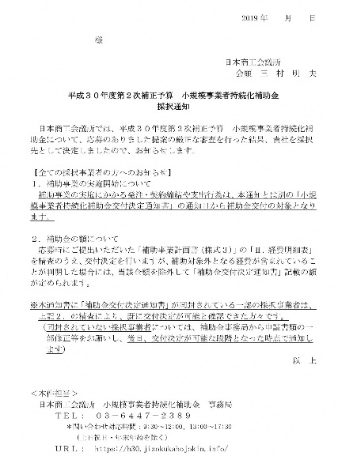

採択結果の通知

富山県商工会連合会または各商工会議所から、「採択」あるいは「不採択」の結果の通知書が送付されます。

【交付決定】

（様式第２）　交付決定通知書



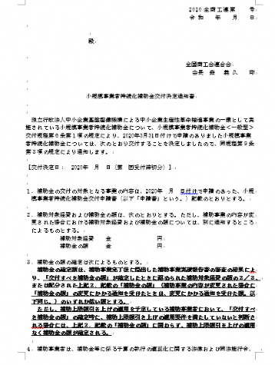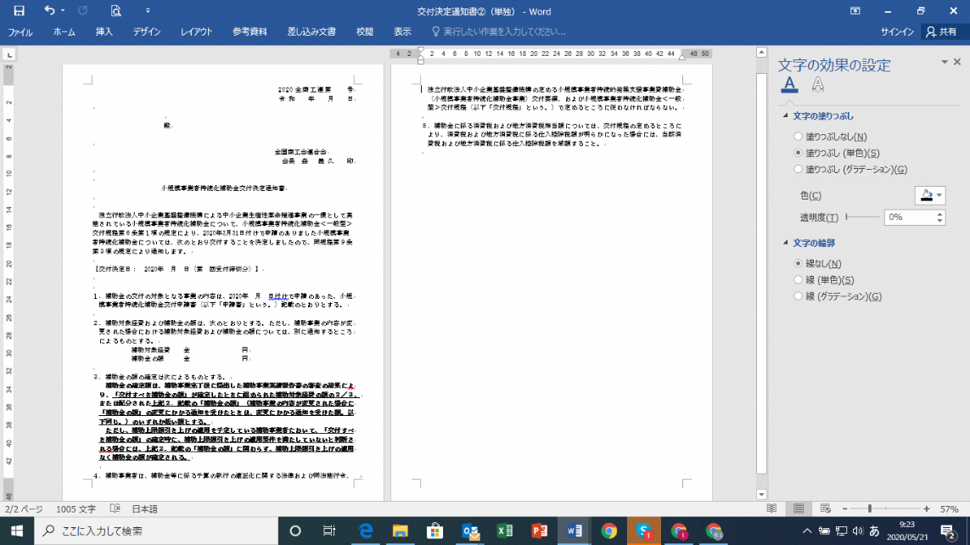

交付決定の通知

採択された事業者に富山県商工会連合会または各商工会議所から交付決定通知が送付されます。

これを受けて、事業者は補助事業に係る発注・契約・支出行為が可能となります。

【事業実施】

＜（必要ある場合のみ）計画変更＞

（様式第４）　変更承認申請書

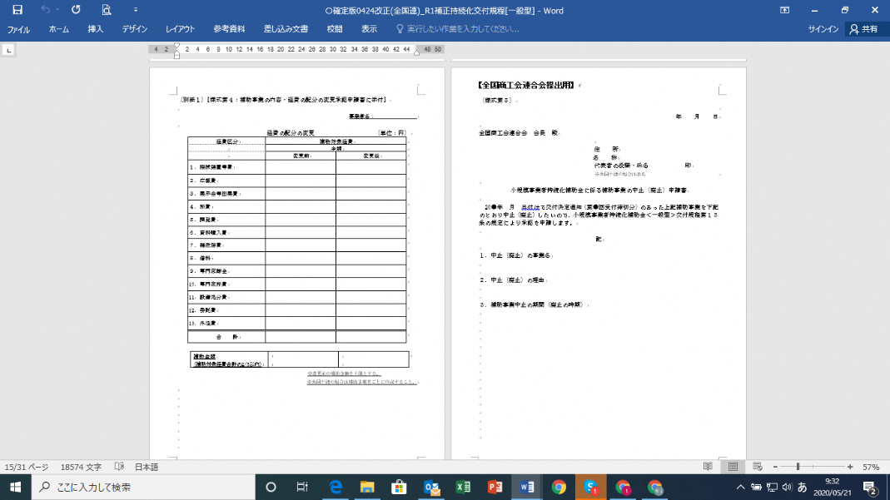

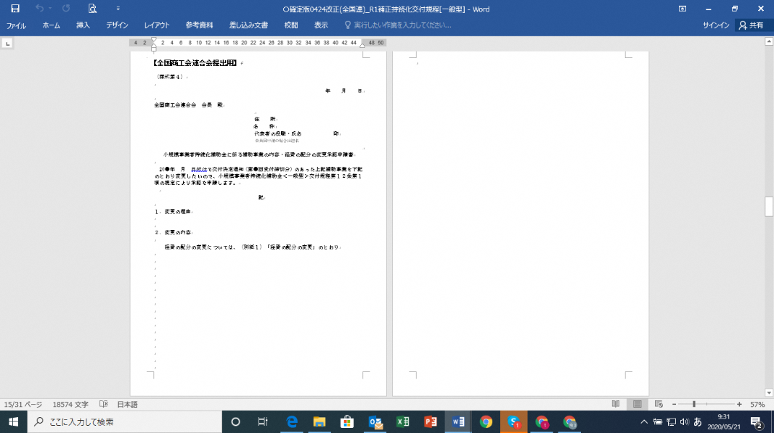

受理

申請受理後、富山県商工会連合会

または各商工会議所で審査し、承認

するか否かを事業者に通知します。

補助事業の内容または経費の配分、経費の内容を変更する場合、事業者はあらかじめ富山県商工会連合会または各商工会議所に補助事業計画変更承認申請書を提出し、承認を求めます。

※内容によっては、計画変更が認められない場合もあります。

＜（必要ある場合のみ）補助事業の中止（廃止）等＞

（様式第５）　中止（廃止）申請書

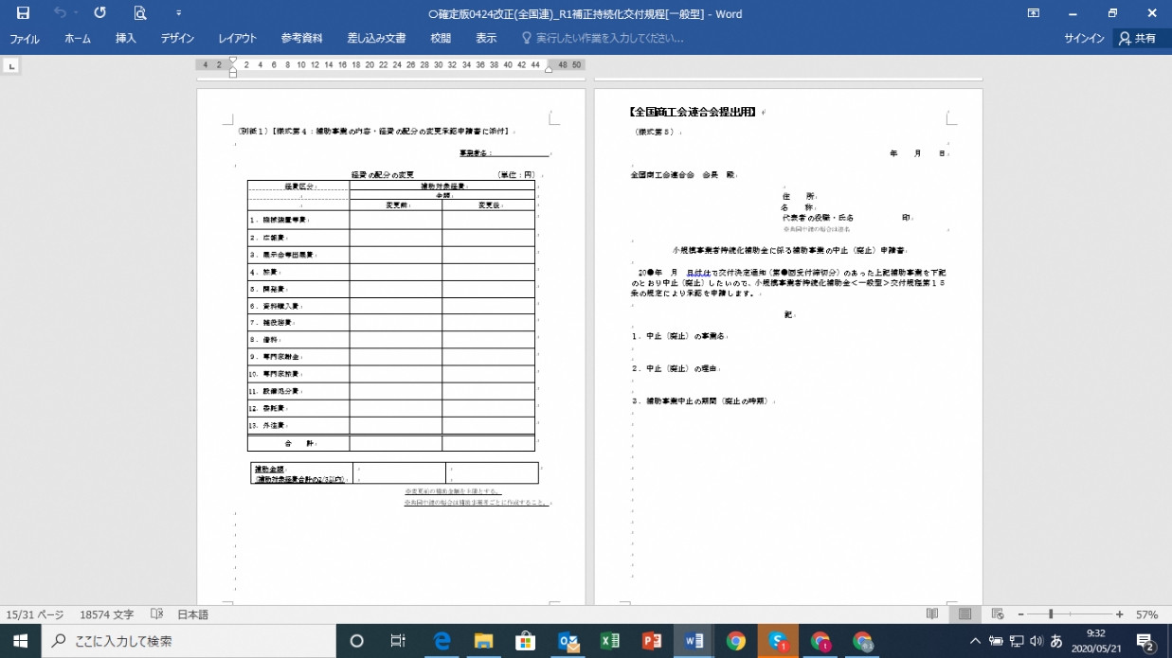

受理

補助事業を中止、または廃止しようとするとき、実施期限（2023年1月31日（火））までに、事業者は富山県商工会連合会または各商工会議所に補助事業の中止（廃止）申請書を提出する。

【事業終了】

＜実績報告書等の提出＞

（様式第８）　実績報告書

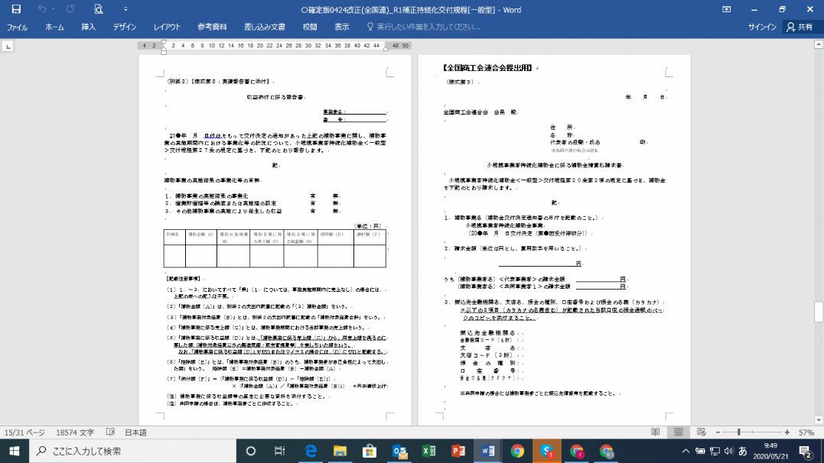

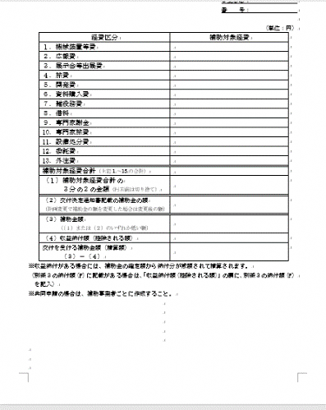

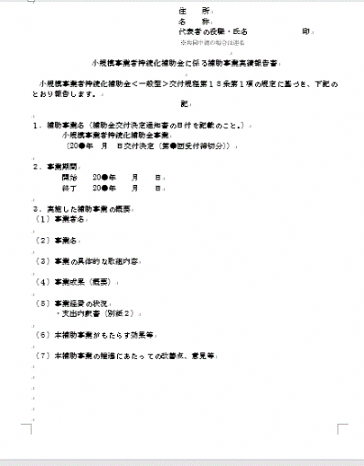

受理

事業者は、補助事業が完了したときから30日以内または交付要領で定められている最終提出期限（2023年2月10日（金））のいずれか早い日までに富山県商工会連合会または各商工会議所に届くよう、実績報告書、支出内訳書、経費支出に係る証拠書類等、必要な提出物を送って下さい。

**【注：「精算払請求書」のご送付は、実績報告書提出のタイミングではありません。】**

富山県商工会連合会または各商工会議所は、提出物の送付を受け、内容を精査します。

＜確定通知書の発信＞

確定通知書

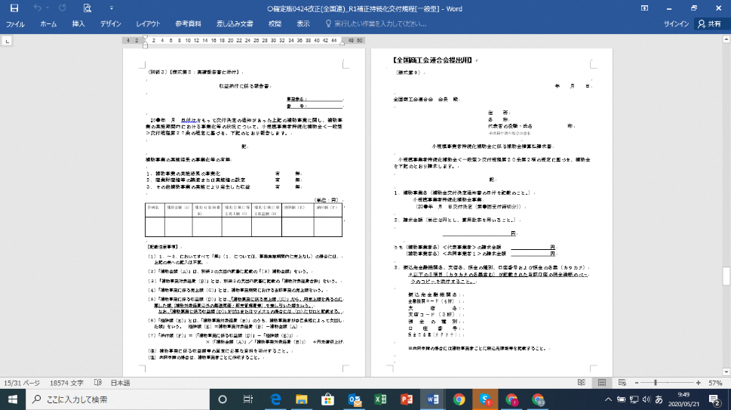

補助金額確定の通知

富山県商工会連合会または各商工会議所で、必要な提出物がそろっていること、すべて補助対象経費となる支出が適正になされていることの確認が終わると、補助金の額を確定して通知します。

＜精算払請求書の提出＞

（様式第９）　精算払請求書

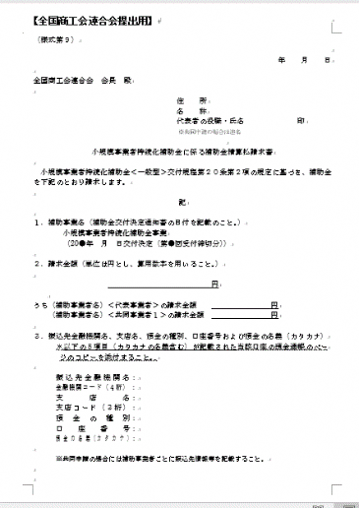

受理

振込手続き

補助金受取

富山県商工会連合会または各商工会議所から示された確定額をもとに、事業者は補助金の精算払いを請求します。

＊補助事業期間に補助事業の事業化の成果として、直接的に利益が発生した場合は、交付すべき補助金の額の範囲内で、収益金相当分が減額（相殺）されます。

請求書を受け取った富山県商工会連合会または各商工会議所は補助金を事業者に振り込みます。振り込み（送金）完了の通知文書送付は行わないため、通帳記帳にて入金確認を行ってください。

|  |
| --- |
| **【実績報告書の提出を受けた後、順次、富山県商工会連合会または各商工会議所による①内容の審査（提出書類の不備・不足等がある場合は修正・追加提出が必要）、②確定通知の発信、③精算払請求書の受理・確認、④補助金交付（振込）手続きを経て、補助金の交付（振込）となります。】** |

これで、補助金の手続きは完了です。しかし、これですべてが終了ではありません。

国などの会計検査に対応するため、補助金の対象となる領収書や実績報告書（交付要領・様式第８）の写し等を含む一連の証拠書類は、補助事業の終了後も５年間は保管しておく義務があります。また、補助金で取得した資産（単価50万円（消費税抜き）以上のもの）を処分しようとする場合、補助金等の交付の目的及び耐用年数を勘案した一定の期間は、事前の許可が必要となります（併せて納付金の納付が必要な場合があります）。補助事業終了後も十分に注意しましょう。

　また、補助事業の終了後も５年間は、フォローアップ調査として、事業の効果や財務情報等（決算年月、売上高、売上総利益、経常利益）について、富山県商工会連合会または各商工会議所から問い合わせを行う場合があります。

# **３．採択・交付申請・交付決定**

## （１）採択・不採択について

審査の結果、採択された補助事業者に対して、富山県商工会連合会または各商工会議所は「採択通知書」により、採択の通知を行います。

採択の通知は、応募書類記載の補助対象経費や補助金交付希望額を承認するものではありません。補助金の交付予定額については、次の「（２）交付申請・交付決定」の手続きにより決定します。

不採択の申請者には、「不採択通知書」により、不採択の通知を行います。

## （２）交付申請・交付決定について

本補助金においては、応募の段階で、事業継続計画書・補助事業計画書等とあわせ、「補助金交付申請書（申請の手引き・様式５／交付要領・様式第１）」をご提出いただいております。

富山県商工会連合会または各商工会議所は、補助金交付申請内容の確認が終わり次第、補助金の交付予定額の決定を行い、補助事業者に対し、「交付決定通知書（交付要領・様式第２）」により交付決定額を通知します。

「交付決定通知書（交付要領・様式第２）」に記載された交付決定日が補助事業の実施期間の開始日であり、交付決定日以降に発生（発注・契約）し、事業完了日までに支払いを終えた経費が補助対象となります。**交付決定前に発注、購入、契約等を実施したものは、補助対象経費とはならないのでご注意ください。**

# **４．補助事業の実施期間中の提出書類**

## （１）登録事項について変更が必要となった場合の取扱い

交付決定後、以下のような項目につき、変更がある場合には、登録事項変更届に押印のうえ、富山県商工会連合会または各商工会議所までご提出ください。

なお、個人事業者が法人化する場合、または、法人における社名・所在地・代表者名の変更の場合には、当該事業者の同一性を確認するため、変更後の「履歴事項全部証明書」（コピーでも可）を１部添付してください。

|  |
| --- |
| 登録事項変更届が必要となる変更内容について |
| ＜事業者に関する情報＞  個人・法人の別、事業者名（社名）、郵便番号・所在地（住所）、電話番号、  代表者役職名、代表者名  ＜連絡担当者に関する情報＞  役職名、氏名、郵便番号・所在地（住所）、電話番号、携帯電話番号、ＦＡＸ番号、電子メールアドレス |

## （２）補助事業計画に変更が必要となった場合の取扱い

補助事業は、採択・交付決定を受けた内容で実施いただくものですが、補助事業を実施する中で、補助事業の内容または経費の配分の変更を希望する場合（軽微な変更を除く）には、補助事業の交付の目的に沿った範囲内で、あらかじめ、「補助事業の内容・経費の配分の変更承認申請書（交付要領・様式第４＋別紙１）」を提出し、その承認を受けなければなりません。

※事業の実施（当該取引の発注・契約）前の変更承認申請書提出・承認（事前申請・事前承認）が必要となります。

※なお、内容によっては、計画変更が認められない場合もあります。

＜補助事業の内容・経費の配分の変更承認申請＞

|  |  |
| --- | --- |
| 変更承認申請書の提出の要否について | |
| 変更申請が必要 | 以下の（１）～（３）のいずれかに該当する場合。  （１）交付要綱の別表第1（第３条関係）に記載された「補助対象経費の区分」ごとに配分された額の１０％を超える変更をする場合。（１０％を超える変更のうち、経費の流用がなく、補助金額に影響がない場合を除く。）  （２）軽微（下記「変更申請は不要」欄の（３）（４）参照）でない部分について、補助事業の内容を変更する場合。＊１  （３）経費区分を修正する場合。 |
| 変更申請は不要 | 以下の（１）～（４）に該当する場合。  （１）交付要綱の別表第1（第３条関係）に記載された「補助対象経費の区分」ごとに配分された額の１０％以内の変更をしようとする場合。  （２）交付要綱の別表第1（第３条関係）に記載された「補助対象経費の区分」ごとに配分された額の１０％以上の減額で、補助金額に変更がなく、かつ「補助対象経費の区分」ごとに配分された額の流用がない変更をしようとする場合。  （３）補助目的に変更をもたらすものでなく、かつ補助事業者の自由な創意により、より能率的な補助目的の達成に資すると認められる変更をしようとする場合。  （４）補助目的及び事業能率に関係がない事業計画の細部の変更をしようとする場合。 |

＊１：「事業計画の軽微な変更」とは、補助金の交付決定を受けた補助事業計画の趣旨に反せず、また補助事業計画に記載し、発現が期待されていた補助事業の効果が損なわない程度の変更のことを指します。

（自身の取り組まれる事業の変更が「軽微な変更」に該当するか否かの判断に迷った際は、富山県商工会連合会または各商工会議所にご相談ください。）

## （３）補助事業を廃止する場合の取扱い

補助事業者において、諸事情により補助事業の全部を廃止せざるを得ない場合においては、遅くとも補助事業実施期限（2023年1月31日（火））までに、「補助事業の中止（廃止）申請書」（交付要領・様式第５）をご提出ください。

富山県商工会連合会または各商工会議所にて廃止の理由および内容等の妥当性を考慮し、廃止の承認を行います。

なお、事業廃止の承認を受けた場合、補助金の交付は行いませんので、ご注意ください。

# **５．補助事業の完了・実績報告書等の提出**

## （１）補助事業の実施期限

**＜補助事業実施期限：2023年1月31日（火）まで＞**

＊補助事業者は、自ら定める事業完了日（最長で、上記実施期限日まで）までに、取組を終了させ、かつ、補助事業に係る経費の支払いを完了させなければなりません。

## （２）実績報告書等の提出期限・提出方法

＜提出期限＞

補助事業が完了したときは、その日から起算して30日を経過した日、または「最終提出期限：2023年2月10日（金）」のいずれか早い日まで（必着）に、実施事業内容および経費内容を取りまとめ、提出しなければなりません。

**＊最終締切までに提出がないと、補助金の支払ができなくなりますので、十分にご注意ください。**

＜提出書類＞

提出期限までに以下に記載の書類一式を準備し、富山県商工会連合会または各商工会議所までご提出ください。

**＊提出書類に不備・不足等があった場合には、富山県商工会連合会または各商工会議所から、修正や追加の書類提出依頼を行います。これらのご提出が無い経費支出については、補助対象経費として認められないことになりますので、速やかなご対応をお願いします。**

|  |  |  |  |
| --- | --- | --- | --- |
| 提出書類 | | 単独申請 | 共同申請 |
| 全員必須 | ①実績報告書（交付要領・様式第８）  ※押印のうえ、原本を提出 | １部 | １部 |
| 経費支出管理表（本手引きP18）および  支出内訳書（交付要領・様式第８・別紙２） | １部 | 参画事業者ごと |
| ③経費支出の証拠書類の写し(必要書類すべて) | １部 | 参画事業者ごと |
| 該当者のみ必須 | ④（該当者のみ）収益納付に係る報告書（＊１）  （交付要領・様式第８・別紙３） | １部 | 参画事業者ごと |
| ⑤（該当者のみ）取得財産等管理明細表（＊２）  （交付要領・様式第11－２） | １部 | 参画事業者ごと |

＊１「収益納付に係る報告書」（交付要領・様式第８・別紙３）

国や県の補助金の一般的なルールとして、補助事業（補助金の交付を受けて行う事業）の結果により収益（収入から経費を引いた額）が生じた場合には、補助金交付額を限度として収益金の一部または全部に相当する額を国庫等へ返納することが必要となります（これを「収益納付」と言います）。

本補助金については、事業完了時までに直接生じた収益金について、補助金交付時に減額（相殺）して交付する取扱いとなります。「収益納付」に該当する事業を行った場合には、補助金交付時の減額の有無を確認するため、実際の売上の有無にかかわらず、「収益納付に係る報告書」（交付要領・様式第８・別紙３）を作成し、実績報告書と併せて提出してください。（収益納付についての詳細は、本手引きＰ．40や申請の手引きをご確認ください。）

＊２「取得財産等管理明細表」（交付要領・様式第11－２）

補助事業において取得した財産のうち、取得価格または効用の増加額が１件あたり　50万円（消費税抜き）以上のものは「処分制限財産」になります。

「処分制限財産」に該当する場合は、「取得財産等管理台帳」（交付要領・様式第11－１）を作成のうえ保管するとともに、「取得財産等管理明細表」（交付要領・様式第11－２）を作成のうえ実績報告書と併せて提出してください。

（「処分制限財産」については、本手引きの各経費の内容の記載やＰ．41をご確認ください。）

## （３）経費支出書類の提出

補助金の交付には、透明性、客観性、適切な経理処理が要求されます。仕様提示、見積、発注、納品、検収、請求、支払といった流れで調達を行い、適切な経理処理の証拠となる書類を整理のうえ提出してください。

証拠書類が確認できない場合は、補助対象とすることができませんので、しっかりと書類を整えるようご注意ください。

【補助金の証拠書類についての基本的な考え方】

〇補助金に関する支出は、場当たり的に支出して良いものではありません。

〇物品を購入したり、サービスの提供を受けたりする場合には、必ず「何故その物品やサービスを選んだのか？」「何故その事業者から購入したのか？」「どのようにして注文したのか？」「いつ、どこで、どのようにその物品を受け取ったり、サービスの提供を受けたりしたのか？」「いつ、どのようにして代金を支払ったのか？」等の点が問われます。

〇補助金に係る経費処理については、口頭での説明というのは通用しません。

〇事業者のみなさまは、口頭ではなく、具体的な書類で外部の人からの疑問について証明する必要があります（証拠書類の提出ができないものは、補助対象経費として認められません）。

〇次の項で、補助金に関する商品やサービスの選定から支払までの流れと、その場面ごとに必要な書類の例をあげますので、参考にしながら事業を進めてください。

〇不明な点がある場合は、どのような書類が必要か必ず富山県商工会連合会または各商工会議所にご確認ください。

〇いざ、精算の際に、書類が提示できずに補助金を受けることができないというような事態が起こらないようにお願いします。

（注）電子商取引について

電子商取引を行う場合でも、「証拠書類によって金額が確認できる経費」のみが補助対象となります。

取引相手先によく確認し、補助金で求められる、仕様提示、見積、発注、納品、検収、請求、支払といった流れで調達を行い、適切な経理処理の証拠となる書類（取引画面を印刷したもの等）を整理・保存・提出ができることを把握してから取引をしてください。

実際に経費支出を行っていたとしても、取引相手先の都合等により、発注した日が確認できる取引画面を提出できない、補助対象経費として計上する取引分の請求額が判明する書類が提出できない等の場合には、補助対象にできません。

また、いわゆる電子マネーでの支払いをしようとする場合でも、補助事業者からの支出であることに加え、上記と同様、補助金で求められる、一連の経理処理の証拠となる書類を整理・保存・提出ができるものであることが必要です。

　　　【申請の手引き参照】

## （４）補助金に係る経費支出の流れ

〇経費支出の流れと必要な証拠書類については、次の事例をご参考いただき、事例のような過程を経て、支出をするようにしてください。

〇また、流れにしたがって支出を行っていても、すべて電話等での口頭のやり取りで済ませていたのでは、証拠にはなりません。

〇必ず、証拠を書面で残すようにしてください。

**例１：物品の納入等を業者に発注する場合の流れ（番号は以下の[1]～[5]に対応）**

仕様提示  
(仕様書)

[1] 業者から

見積提出

（見積書：

積算明細  
含む）

業者  
選定

[2] 発注  
業務実施

[3] 納品  
（成果物・  
納品書）

[4] 業者  
から請求  
（請求書：  
積算明細  
含む）

[5] 支払  
（振込の  
控え・  
領収書）

**例２：業務委託・外注をする場合の流れ（番号は以下の[1]～[5]に対応）**

仕様提示  
(仕様書)

[1] 業者から

見積提出

（見積書：

積算明細  
含む）

業者  
選定

[2] 委託契約  
(委託契約書)

業務  
実施

[3] 納品  
（納品書）  
実績報告  
（報告書）

[4] 業者から請求  
（請求書：積算明細含む）

[5] 支払  
（振込の  
控え・  
領収書）

また、次の[1]～[6]に、段階ごとにどのような経理関係の書類が必要かを示していますので、参考にしてください。ゴシック体で示したのはその段階の代表的な書類です。

[1] 見積

購入・発注をする物品やサービスなどの内容や費用を事前に確認した書類

・税込で100万円超を要する発注をする場合には複数社の見積もりを取り、より安価な発注先を選んでください。仮に、複数社の見積もりを取るのが困難な場合は、随意契約とする理由書をご提出ください（次掲の中古品購入の場合を除く）。

・**ただし、中古品の購入については、金額に関わらず、すべて、２社以上からの相見積が必須となります。この場合、理由書の提出による随意契約での購入は、補助対象経費として認められません。**

（例）見積書・料金表

価格や内容が掲載されている商品などのホームページのプリントアウト等

＊見積書とは、物品やサービスなどの取引先を選ぶために必要となる書類です。

[2] 発注・契約

物品やサービスなどを発注・契約したことが確認できる書類

**※交付決定日以後の発注・契約でないと補助対象として認められません。**

※発注書や契約書等の書類は、市販品の店頭購入でない限り必要です。（市販品の店頭購入であっても、100万円（税込）を超える場合には発注書等は必要です。）

（例）発注書・契約書

発注日が確認できる、注文した際のファクシミリまたは電子メール、注文履歴のプリントアウト（インターネット取引の場合でも必要です）

相手からの受注確認書　など

＊発注書とは、物品やサービスなどを購入する際の書類です。

[3] 納品・完了・検収

物品やサービスなどを受け取った、または、完了したことが確認できる書類

（例）納品書・完了報告書・完了確認書　など

＊納品書とは、発注・契約内容と受け取った商品・サービスが一致しているか、また納品された期日を確認するための書類です。

[4] 請求

物品やサービスなどの代金を請求されたことが確認できる書類

（例）請求書

請求日が確認できる、注文した際のファクシミリまたは電子メール、請求履歴のプリントアウト（インターネット取引の場合でも必要です）

＊請求書とは、物品やサービスなどを納品した対価として取引先が代金を請求する書類です。

[5] 支払

物品やサービスなどの代金の支払確認が可能な資料（原則は口座振込。現金払いには制限があります（詳細はP．2またはP．38参照））

※補助事業者からの支払い（手続き）が補助事業実施期限内でないと補助対象として認められません。（例えば、口座引落の場合、口座から引き落とされた日が、実施期限を過ぎている支払いについては、全額補助対象外となりますので、ご注意ください。）

（例）領収書・預金通帳の当該部分、振込の控えや振込が完了したことがわかるネットバンキングの記録のプリントアウト　など

＊領収書とは、代金を支払ったことを証明するものとして取引先から発行される書類です**（レシートは不可）**。

＊クレジットカード払いの場合は、カード会社からの明細、および口座から　引き落とされたことが分かる書類（通帳のコピー等）を提出ください。

＊自社振出・他社振出にかかわらず、小切手・手形による支払いは不可です。また、補助事業者から相手方へ資金の移動が確認できないため、相殺（売掛金と買掛金の相殺等）による決済は認められません。

＊決済は法定通貨でお願いします。仮想通貨・クーポン・ポイント・金券・商品券の利用等は認められません。

[6] その他

その他の支出内容が分かる資料

物品等の写真・提供を受けたサービスの内容が確認できる報告書等

## （５）証拠書類の記載事項

補助金に関して提出する証拠書類は、第三者が見ただけで内容がわかることが重要です。従って、書類ごとに必要な記載内容は異なりますが、①書類の発行日、②書類の宛名、③書類の名称、④金額、⑤書類の説明（内容）、⑥書類の発行者等、といった項目が記載されたものをご用意ください。

なお、外国語で記載の証拠書類等を提出する場合には、当該書類の記載内容を日本語で要約・説明する書類もあわせてご提出ください。

＊特に領収書が証拠書類として必要な場合、②書類の宛名や⑤書類の説明（但し書き）の記載漏れが無いよう、気を付けてください。⑤書類の説明（但し書き）は「お品代」ではなく具体的な購入品名を記載してください。【下記参照】

1. 】2022年11月1日

【②】○○株式会社　御中

　　【③】**領収書**

【④】￥１１，０００.－ （消費税10％を含む）

【⑤】但し　□□代として

【⑥】××株式会社

（住所）（TEL）

注：旅費を除き、１取引10万円（税抜き）を超える支払い（１取引を分割で支払う場合でも、当該取引全体で１取引となります）は、現金払いは認められませんのでご注意ください（ただし、現金決済のみの取引（郵便局での郵券購入、代金引換限定のサービス等）の場合は、その理由等を確認できれば現金払いが認められます）。

## （６）証拠書類の整理

補助金は、富山県商工会連合会または各商工会議所に対して、実績報告書とともに、経費支出の証拠書類を提出して、補助金の目的に沿って支出されているか確認を受け、補助金額を確定させたうえで、みなさまに支払われます。

したがって、確認が速やかにできるよう、P．18の見本のような形で、書類を準備して提出してください。

また、提出するものと同様の書類（原本）を一式お手元に保存していただき、富山県商工会連合会または各商工会議所からの照会等にはその書類を見ながら対応してください。

なお、提出書類については、実績報告書（交付要領・様式第８）は原本を、証拠書類は、すべて控え（コピー）を提出してください。

**（参考：富山県商工会連合会または各商工会議所へ送付する書類の整理例）**

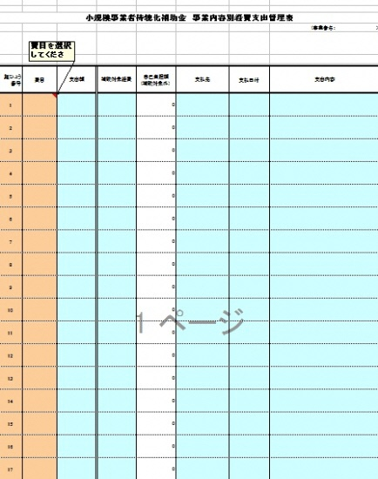

経費支出一覧表

事業者名：○○

③経費支出管理表

（一覧）

提出が必要な書類は、経費の内容によって異なります。本手引きＰ．19以降を参照のうえ、右図にように整理してください。

支出を証明する書類

**※原本は事業者が保管し、コピー**

**等を提出すること。**

○用紙サイズはＡ４で統一する。

※領収書等、Ａ４でない支出証明書類はＡ４の紙にコピーして提出する。

○経費支出項目の番号ごとにひとまとめにしてバラバラにならないようクリップ（ホチキスは

並べ変えが困難なので使わない）でとめる。

○書類の枚数が多い場合には、適宜、クリアファイル等で経費ごとに証明書類を整理する。（その際はクリップ不要）

実施した順番につづっていく

1

配

布

先

リ

ス

ト

1

写

真

等

1

振

込

の

控

え

1

請

求

書

1

納

品

書

1

発

注

書

1

見

積

書

紛失・混入防止のため経費支出管理表の証ひょう番号を右肩に記入

インデックスを付す

1

証ひょう番号：1

1. 機械装置等費

# **６．補助対象経費**

## （１）補助対象経費の内容ごとの説明および必要証拠書類の例

経費の内容ごとの必要証拠書類例について、下の表にまとめていますので、参考にして書類を揃えてください。必要な証拠書類等の[1]～[6]については、P．13の５．（４）の支出の流れに対応していますので、あわせてご確認ください。

### ①機械装置等費

|  |
| --- |
| 事業の遂行に必要な機械装置等の購入に要する経費 |
| ・本事業を実施するにあたって必要な機械装置等の購入に要する経費が補助対象となります。通常の事業活動のための設備投資の費用、単なる取替え更新の機械装置等の購入は補助対象となりません。  ・汎用性があり目的外使用になり得るもの（例：パソコン、文房具、マスク、非常食等）の購入費用は補助対象外となります。  ・後述する中古品購入の場合を除き、補助対象経費として認められる単価上限の設定はありませんが、単価50万円（税抜き）以上の機械装置等の購入は「処分制限財産」に該当し、補助事業が完了し、補助金の支払を受けた後であっても、補助金等の交付の目的及び耐用年数を勘案した一定の期間において処分（補助事業目的外での使用、譲渡、担保提供、廃棄等）が制限されることがあります。  処分制限期間内に当該財産を処分する場合には、必ず富山県商工会連合会または商工会議所へ承認を申請し、承認を受けた後でなければ処分できません。富山県商工会連合会または商工会議所は、財産処分を承認した補助事業者に対し、当該承認に際し、残存簿価等から算出される金額の返還のため、交付した補助金の全部または一部に相当する金額を納付させることがあります。承認を得ずに処分を行うと、補助金交付取消・返還命令の対象となります。  ※中古品の購入について  ○中古品の購入は、一定条件のもと、補助対象経費として認めます。  ○中古品の購入が補助対象経費として認められる条件は、次のとおりです。  ①購入単価が50万円（税抜き）未満のものであること  ＊単価が50万円（税抜き）以上の中古品を単価50万円（税抜き）未満になるように分割して購入する場合は、その中古品全体が補助対象外となります。  ②中古品購入の際には、価格の妥当性を示すため、複数（２社以上）の中古品販売事業者（個人からの購入や、オークション（インターネットオークションを含みます）による購入は不可）から同等品についての複数見積りを取得すること  ＊新品購入の場合は単価100万円超（税込）の場合のみ複数見積りが必要ですが、中古品購入の場合は、購入金額に関わらず、すべて、複数見積りが必要です。  ＊実績報告書の提出時に、これら複数の見積書を必ず添付してください。（理由書の提出による随意契約での購入は、中古品の場合は、補助対象経費として認められません）  ③購入した中古品の故障や不具合にかかる修理費用は、補助対象経費として認められません。また、購入品の故障や不具合等により補助事業計画の取組への使用ができなかった場合には、補助金の対象にできませんのでご注意ください。 |

|  |
| --- |
| 対象となる経費例 |
| ①機械及び装置  自家発電装置、排水ポンプ、制震・免震装置、浄水装置、揚水ポンプ等  ②建物付属設備  自家発電設備、キュービクル式高圧受電設備、変圧器、配電設備、電力供給自動制御システム、照明設備、貯水タンク、浄水装置、排水ポンプ、揚水ポンプ、格納式避難設備、止水版、制震・免震装置、防水シャッター、無停電電源装置(UPS)等  ③器具及び備品  土嚢、止水板、排水ポンプ、防水シート、制震・免震装置、簡易トイレ等 |
| 対象とならない経費例 |
| パソコン、文房具、マスク、非常食等（これらの支出は、すべて汎用性が高いものとして対象外となります。）、想定されるリスクへの対策として適切でないもの、代替場所として適切でない場所に設置する機械及び装置、器具及び備品、消防法や建築基準法で設置が義務付けられているもの、同一の事業で他の補助金を受けて購入したもの |
|  |
| 実績報告書等提出時に必要な証拠書類　　※[1]～[6]は、Ｐ．13の５．（４）に対応 |
| [1] 見積書（税込100万円以下の場合については、カタログやWEBサイトの情報または口頭照会による見積もり合わせの記録でも可）  ※市販品の店頭購入でない限り必要  ※税込で100万円超を要する発注をする場合には複数社の見積もりが必要（ただし、複数社の見積もりを取るのが困難な場合は、随意契約とする理由書を提出（前掲の中古品購入の場合を除く）  ※ただし、中古品の購入の場合は、金額に関わらず、すべて、２社以上からの相見積が必須（この場合、理由書の提出による随意契約での購入は、補助対象経費として認められません）  [2] 発注書または契約書  ※市販品の店頭購入でない限り必要  [3] 納品書  ※市販品の店頭購入でない限り必要  [4] 請求書  ※市販品の店頭購入でない限り必要  [5] 銀行振込（明細）受領書または領収書  ※口座引き落としの場合は銀行預金通帳の写し等を提出  [6] 機械装置等の写真等  ※購入した機械装置等の写真または内容がわかる資料を必ず添付すること  ※単価50万円（税抜き）以上の機械装置等を取得した場合は、「取得財産等管理明細表」（交付要領・様式第11－２）を提出してください。  ※補助事業で取得した機械装置には、「２０２○年○月○日　富山県小規模事業者事業継続力強化補助金による取得財産」という表示（シール等）により他の機械装置と区別すること（壁紙等は除く）。 |

|  |
| --- |
| （具体例）機械商社から機械を購入した場合に提出が必要な証拠書類 |
| １．機械商社からもらう見積書  ２．補助事業者が機械商社に送った発注書  ３．機械商社からもらう納品書  ４．機械商社からもらう請求書  ５．機械商社へ支払ったことが確認できる銀行振込受領書または領収書  ６．購入した機械の写真 |

【よくある質問】

Ｑ１．「市販品の店頭購入」に該当する場合には、見積書・発注書・請求書が不要とのことだが、具体的にはどのようなケースが該当するのか？

⇒例えば、家電量販店において、補助事業で使用する機械（税抜き10万円以下）を現金で購入する場合が該当します。この場合には、領収書および購入した機械の写真を提出のうえ、「市販品の店頭購入である」旨を書き添えてください。（機械商社に機械を注文し、購入する場合には、「市販品の店頭購入」に該当しません。）

Ｑ２．40万円の機械装置を２回払い（１回の支払いで頭金20万円を支払い、補助対象期間終了後に20万円）で支払った。この場合は補助対象となるか？

⇒すべての支払いが補助対象期間内に終わっていないため、全額補助対象外となります。

Ｑ３．補助金を使って購入した設備で商品を生産し、販売を実施した。この場合は収益納付の対象となるか？

⇒補助事業終了日までに収益が発生した場合には、収益納付の対象となります。「収益納付に係る報告書」を提出してください。

Ｑ４．銀行振込で代金を支払ったが、取引先が領収書を発行してくれたので、それを支払のエビデンスとして提出すればよいか？

⇒振込による支払いの確認のため、銀行振込受領書や通帳の写し（振込先・振込額が分かるもの）等を提出してください。

### ②旅費

|  |
| --- |
| BCP計画等を策定するための旅費 |
| ・補助対象経費は国が定める旅費の支給基準を踏まえた基準により算出することとします。旅費の支給基準は、下記「旅費の支給基準について」を参照ください。  ・移動に要する経費については、公共交通機関を用いた最も経済的および合理的な経路により算出された実費となります。  ・タクシー代、ガソリン代、高速道路通行料金、レンタカー代等といった公共交通機関以外の利用による旅費は補助対象となりません。また、グリーン車、ビジネスクラス等の特別に付加された料金は補助対象となりません。  ・出張報告の作成等により、必要性が確認できるものが補助対象となります。通常の営業活動に要する経費とみなされる場合は対象外となります。  ・海外旅費の計上にあたり外国語で記載の証拠書類を実績報告時に提出する場合には、当該書類の記載内容を日本語で要約・説明する書類もあわせてご提出ください。（実績報告の際に提出する証拠書類の翻訳費用は補助対象外です。） |

|  |  |  |  |  |  |  |  |  |  |  |  |  |  |  |  |  |  |  |  |  |  |  |  |  |  |  |  |  |  |  |  |  |  |  |  |  |  |  |  |  |  |  |  |  |  |  |  |  |  |  |  |  |  |  |  |  |  |  |  |  |  |  |  |  |  |  |  |  |  |  |  |  |  |  |  |  |  |  |  |  |  |  |  |  |  |  |  |  |  |  |  |  |  |
| --- | --- | --- | --- | --- | --- | --- | --- | --- | --- | --- | --- | --- | --- | --- | --- | --- | --- | --- | --- | --- | --- | --- | --- | --- | --- | --- | --- | --- | --- | --- | --- | --- | --- | --- | --- | --- | --- | --- | --- | --- | --- | --- | --- | --- | --- | --- | --- | --- | --- | --- | --- | --- | --- | --- | --- | --- | --- | --- | --- | --- | --- | --- | --- | --- | --- | --- | --- | --- | --- | --- | --- | --- | --- | --- | --- | --- | --- | --- | --- | --- | --- | --- | --- | --- | --- | --- | --- | --- | --- | --- | --- | --- | --- |
| **【旅費の支給基準について】**  補助対象経費に計上する旅費は、国が定める支給基準を踏まえた基準により算出することとします。  ・最も経済的な通常の経路および方法により旅行した場合の実費により計算する。  ・宿泊料は以下の表に基づく金額（消費税・地方消費税抜の額）を上限とし、日当は  認めないものとする。【「消費税・地方消費税込み」で補助対象経費を計上する事業  者の場合は、表の金額に消費税・地方消費税相当額を加えた金額が上限】  （内国旅費：１名当たり上限額）   |  |  |  | | --- | --- | --- | |  | 甲地方 | 乙地方 | | 宿泊料（円／泊） | 10,900  **（消費税・地方消費税抜の額）** | 9,800  **（消費税・地方消費税抜の額）** | | 地域区分 | 東京都特別区、さいたま市、千葉市、横浜市、川崎市、相模原市、名古屋市、京都市、大阪市、堺市、神戸市、広島市、福岡市 | 左記以外のすべて |   （外国旅費：１名あたり上限額）   |  |  |  |  |  |  |  |  | | --- | --- | --- | --- | --- | --- | --- | --- | |  | | | | 指定都市 | 甲 | 乙 | 丙 | | 宿泊料（円／泊） | | | | 19,300 | 16,100 | 12,900 | 11,600 | | 地域区分 | 北米（アメリカ合衆国、カナダ） | | | ロサンゼルス、ニューヨーク、  サンフランシスコ、ワシントンD.C | ○ |  |  | | 欧州 | | 西欧（イギリス、フランス、ドイツ、イタリア、北欧四か国等） | ジュネーブ、ロンドン、パリ | ○ |  |  | | 東欧（ロシア、ポーランド、チェコ、ハンガリー等） | モスクワ |  | ○ |  | | 中近東 | | | アブダビ、ジッダ、クウェート、  リヤド | ○ |  |  | | アジア | 東南アジア（インドシナ半島（シンガポール、タイ、ミャンマー、マレーシアを含む）、インドネシア、フィリピン等）、韓国、香港等 | | シンガポール |  | ○ |  | | 南西アジア（インド等）、アジア大陸（中国等）、台湾等 | |  |  |  | ○ | | 中南米 | | |  |  |  | ○ | | 大洋州（オーストラリア、ニュージーランド、ポリネシア、ミクロネシア、メラネシア等） | | |  |  | ○ |  | | アフリカ | | | アビジャン |  |  | ○ | | 南極地域 | | |  |  |  | ○ | |

|  |
| --- |
| 対象となる経費例 |
| BCP計画等の策定に係る宿泊施設への宿泊代、バス運賃、電車賃、新幹線料金（指定席購入含む）、航空券代（燃油サーチャージ含む。エコノミークラス分の料金までが補助対象）、航空保険料、出入国税 |
| 対象とならない経費例 |
| 国の支給基準の超過支出分、日当、自家用車等のガソリン代、駐車場代、タクシー代、グリーン車・ビジネスクラス等の付加料金分、朝食付き・温泉入浴付き宿泊プランにおける朝食料金・入浴料相当分、視察・セミナー等参加のための旅費、パスポート取得料 |

|  |
| --- |
| 実績報告書等提出時に必要な証拠書類　　※[1]～[6]は、P．13の５．（４）に対応 |
| [1][3] 出張旅費明細書（兼出張報告書）（参考様式あり）  [1] 出張行程、旅費総額が確認できるもの  ※料金表またはインターネットの経路検索結果等をプリントアウトしたもの  [5] 航空券の半券および領収書（航空機を利用した場合のみ）  ※ｅチケット控えは証拠として認められません。詳細はP．25　Q6を参照くださ  い。  [5] 宿泊費等の領収書等（宿泊費等が発生した場合のみ）  ※「朝食代込」となっている領収書の場合は、朝食代は補助対象外  [5] （従業員へ旅費の支払があった場合）銀行振込（明細）受領書または領収書  ※口座引き落としの場合は銀行預金通帳の写し等を提出  [6] 為替レート表（海外出張の場合のみ）  [1][2][4][5] （旅行代理店等に依頼（インターネット予約含む）をした場合）日程や旅行条件の判明する見積書、発注書、請求書および領収書等  ※旅行代理店等に依頼した場合でも、出張報告書の提出が必要です。また航空券代を計上する場合には航空券の半券をご提出ください。 |

|  |
| --- |
| （具体例）BCP計画等を策定するために電車・飛行機に乗ったほか、周辺で宿泊した場合に提出が必要な証拠書類（従業員立替なしのケース） |
| １．出張旅費明細書（兼出張報告書）  ※出張がどのようにBCP計画等の策定につながったのかを報告いただきます。  ※出張内容が適切でない場合は、補助対象となりません。  ２．インターネット路線検索画面・料金表（電車・飛行機）  ※料金表と実際の支払料金が異なる場合には、その差異についての補足説明資料をご提出ください。  ３．航空券の半券（なければ搭乗証明書）＊ｅチケット控えでの代用は不可  ※飛行機を利用した場合には半券（搭乗証明書）の提出が必要です。  ４．航空券の領収書  ５．宿泊施設の領収書  ※従業員が立て替えた場合には、上記書類のほか、従業員へ精算をしていることがわかる書類の提出が必要です。 |

【よくある質問】

Ｑ１．従業員が出張し、宿泊費を立て替えた。この場合には、実績報告時に何を提出すべきか？

⇒従業員が立て替えを行った場合には、会社が支払う場合に必要な証拠書類（上記に記載のもの）のほか、従業員が会社に立替金分を精算したことがわかる以下の例のような書類が必要です。

例）・会社宛に従業員が発行した「宿泊費立替え分の精算として」等と記載された領収書（現金で支払う場合）

・立替え分の記載のある従業員の給与明細書のコピー（給与とあわせて振り込む場合）

※従業員がクレジットカードで支払った場合は、口座から引き落とされた日が補助事業対象期限内までとなります。

※なお、出張後、会社が従業員に旅費立替え分を精算した日が、補助対象経費の支払日となりますので、補助事業実施期限までに払出しを完了するようにしてください。

Ｑ２．旅費を従業員が立て替えた際、クーポンで支払った。この場合は、補助対象経費となるか？

⇒実際に現金で支払った分までしか、補助対象経費の計上は認められません。

Ｑ３．課税事業者である当社が、電車賃の支払いをする場合には、消費税額を控除して補助対象経費を算出するのか？

⇒そのとおりです。電車賃やバス運賃も役務の提供の対価であり、消費税課税取引であるため、消費税額を控除して算出する必要があります。

Ｑ４．課税事業者である当社従業員が、海外へ出張した。旅行代理店経由で飛行機のチケットを購入したほか、海外で宿泊した。海外でかかった費用はすべて消費税不課税になると聞いたが、実際に支払った額全額を補助対象経費として計上できるのか？

⇒国際航空運賃は免税となりますが、発券手数料は課税仕入れとなります。消費税の課税区分については、詳しくは請求明細を発行した旅行代理店等にご確認をお願いします。なお、海外での宿泊代金は不課税となります。

Ｑ５．出張先で自分の家族の家に泊まるのだが、それは宿泊費で対象となるのか？

⇒宿泊施設でない宿泊費であるため、補助対象外です。

Ｑ６．航空券の半券も搭乗証明書も提出ができない。ｅチケット控えで認められるか？

⇒ｅチケット控えでは、予約・購入したことは確認できますが、実際に飛行機を利用（搭乗）したことが確認できないため、証拠書類として認められません。

搭乗券の半券や、空港の保安検査場や搭乗口で発行されるレシートタイプの搭乗案内書、搭乗後に航空会社ＨＰや問い合わせ窓口から発行可能な搭乗証明書など、実際に搭乗したことが確認可能な書類の提出が必須となります。

Ｑ７．航空券とホテル宿泊をパックで申し込んだので、それに含まれている朝食代の金額が分からない。

⇒朝食代は対象外ですので、手配された旅行代理店等にご確認のうえ、朝食代を補助対象経費から差し引いてください。

Ｑ８．パック料金のため、１泊あたりの宿泊代が支給基準の上限額を超えているか分からない。

⇒旅行代理店に確認し、１泊あたりの金額をご報告ください。

### ③資料購入費

|  |
| --- |
| 事業遂行に必要不可欠な図書等を購入するために支払われる経費 |
| ・取得単価（消費税込）が10万円未満のものに限ります。（例：１冊99,999円（税込）は可、１冊100,000円（税込）は不可）  ・購入する部数・冊数は１種類につき１部（１冊）を限度とします。（同じ図書の複数購入は対象外です。）  ・中古書籍の購入は、「同等の中古書籍」の２社以上（個人は不可）からの相見積（比較対象側は、古書販売業者のネット通販サイトのコピーでも可）が実績報告時に提出できる場合に限り、補助対象となり得ます。 |

|  |
| --- |
| 実績報告書等提出時に必要な証拠書類　　※[1]～[6]は、P．13の５．（４）に対応 |
| [1] 見積書（カタログやWEBサイトの情報、または口頭照会による見積もり合わせの記録でも可）  ※市販品の店頭購入においては不要  ※ただし、中古書籍購入の場合は、すべて、２社以上からの相見積が必須  [2] 発注書（参考様式あり）または契約書  ※市販品の店頭購入においては不要  [3] 納品書  　※市販品の店頭購入においては不要  [4] 請求書  ※市販品の店頭購入においては不要  [5] 銀行振込（明細）受領書または領収書  ※口座引き落としの場合は銀行預金通帳の写し等を提出  [6] 資料の写真・コピー等  ※購入した資料の表紙・裏表紙のコピーや内容（単価、金額、書名）がわかるものを必ず添付すること |
| （具体例）図書を書店で購入した場合に提出が必要な証拠書類 |
| １．補助事業者が書店に支払ったことがわかる領収書  ２．本の写真 |

【よくある質問】

Ｑ１．図書券で本を購入するのは、補助対象か？

⇒商品券・金券などでのお支払いは補助対象外とご案内しているとおり、図書券で購入した本は補助対象外です。

### ④借料

|  |
| --- |
| 事業遂行に直接必要な機器・設備等のリース料・レンタル料として支払われる経費 |
| ・借用のための見積書、契約書等が確認できるもので、本事業に要する経費のみとなります。契約期間が補助事業期間を越える場合は、按分等の方式により算出された補助事業期間分のみとなります。  ・自主事業など補助事業以外にも使用するもの、通常の生産活動のために使用するものは補助対象外となります。  ・事務所等に係る家賃は対象外です。ただし、既存の事務所賃料ではなく、事業継続力強化の取り組みの一環として新たに事務所を賃借する場合は、対象となることがあります。 |

|  |
| --- |
| 実績報告書等提出時に必要な証拠書類　　※[1]～[6]は、P．13の５．（４）に対応 |
| [1] 見積書（税込100万円以下の場合については、カタログやWEBサイトの情報または口頭照会による見積もり合わせの記録でも可）  [1] 相見積  ※税込100万円以下の場合については不要  [2] 発注書（参考様式あり）または契約書  [4] 請求書  [5] 銀行振込（明細）受領書または領収書  ※口座引き落としの場合は銀行預金通帳の写し等を提出  [6] 機器・設備等使用簿（参考様式あり）  [6] （費用の按分をする場合）按分の計算がわかる資料 |

|  |
| --- |
| （具体例）補助事業者が事業継続力強化計画に基づいた訓練を実施するための会場使用料を計上する場合に提出が必要な証拠書類 |
| １．施設の料金表  ※見積書に相当する書類をご提出ください。  ２．施設使用申込書  ３．施設からもらう請求書  ４．施設へ支払ったことが確認できる銀行振込受領書または領収書  ※「実績報告書等提出時に必要な証拠書類」には、機器・設備等使用簿が記載されていますが、施設使用申込書等に利用日程の掲載があれば、それをもって代用可能です。 |

### ⑤専門家謝金

|  |
| --- |
| 事業の遂行に必要な指導・助言を受けるために依頼した専門家等に謝礼として支払われる経費 |
| ・商工会または商工会議所職員を専門家等として支出の対象にすることはできません。  ・謝金の単価は、補助事業者が定める規程等によりその単価の根拠が明確であり、その金額が社会通念上妥当なものである必要があります。  ・謝金単価を内規等により定めていない場合、謝金の支出基準を踏まえた基準により支出することとします。謝金の支出基準は、次ページ【謝金の支出基準について】を参照ください。  ・依頼する業務内容について事前に書面等を取り交わして、明確にしなければなりません。なお、本事業への応募書類作成代行費用は補助対象となりません。  ・補助事業者に指導・助言をする専門家等に対する謝礼は⑤専門家謝金に該当し、指導・助言以外の業務を受託した専門家等に対する謝礼は、⑦委託費に該当します。  ・セミナー研修等の参加費用や受講費用等は補助対象外です。（専門家等が講演する外部セミナー研修に参加する等の費用は認められません。補助事業者が専門家等を自社に招き、当該専門家等から必要な指導・助言を受ける等は補助対象となります。） |
| **【謝金の支出基準について】**  謝金単価について内規等による定めがない場合、下表に定める標準単価（時間単価は消費税・地方消費税抜の額）により支出することとします。【「消費税・地方消費税込み」で補助対象経費を計上する事業者の場合は、表の金額に消費税・地方消費税相当額を加えた金額が謝金単価】   |  |  |  |  |  |  | | --- | --- | --- | --- | --- | --- | | 標準単価 | | 分野別職位等 | | | | | 区分 | 時間単価  **(消費税・**  **地方消費**  **税抜の額**) | 大学の職位 | 大学の職位にある者の  平均勤続年数 | 民間 | 地方公共団体等 | | ① | 11,300 | 大学学長級 | 17年以上 | 会長・社長・役員級 | 知事・市町村長 | | ② | 9,700 | 大学副学長級 | | ③ | 8,700 | 大学学部長級 | | ④ | 7,900 | 大学教授級１ | 工場長級 | 部長級 | | ⑤ | 7,000 | 大学教授級2 | 12年以上 | 部長級 | － | | ⑥ | 6,100 | 大学准教授級 | 課長級 | 課長級 | | ⑦ | 5,100 | 大学講師級 | 12年未満 | 課長代理級 | 室長級 | | ⑧ | 4,600 | 大学助教・助手級 | 係長・主任級 | 課長補佐級 | | ⑨ | 3,600 | 大学助手級以下1 | 12年未満 | 係員1 | 課員1 | | ⑩ | 2,600 | 大学助手級以下2 | 8年未満 | 係員2 | 課員2 | | ⑪ | 1,600 | 大学助手級以下3 | 4年未満 | 係員3 | 課員3 | | |

|  |
| --- |
| 実績報告書等提出時に必要な証拠書類　　※[2]～[6]は、P．13の５．（４）に対応 |
| [2] 指導依頼書（参考様式あり）  [2] 指導承諾書（専門家から入手）  [3] 指導報告書（議事録や指導日報、指導のために用いた資料等、成果である指導内容が具体的かつ詳細にわかる資料）  [5] 領収書または銀行振込（明細）受領書  ※口座引き落としの場合は銀行預金通帳の写し等を提出  [5] 源泉徴収に係る領収済み通知書（源泉徴収を行った場合のみ）  [6] 謝金支払規程（ある場合のみ）  ※ない場合は、上表の支給基準により支出計算を行うこと。  当該専門家がどの「分野別職位等」に該当し、何時間の指導、助言を受けたのかが判明する資料をご提出ください。（下掲の【よくある質問】Q1を参照ください。） |
|  |
| （具体例）BCP計画等の専門家に計画の策定について助言をもらい謝金を支払った場合に提出が必要な証拠書類 |
| １．専門家に渡した指導依頼書  ２．専門家からもらう指導承諾書  ３．指導報告書  ４．銀行振込（明細）受領書または領収書  ５．源泉徴収に係る領収済み通知書  ※個人の方へ謝金を支払った場合には、源泉徴収を行います。  ６．謝金支払規程（ある場合のみ）  ※謝金支払規程がない場合には、上表の支給基準により、補助対象経費を算出してください。 |

【よくある質問】

Ｑ１．専門家へ謝金を支払ったが、いくらまで補助対象経費として認められるのか？

⇒補助事業者の謝金支払規程があれば、原則、規程の上限額までお支払いが可能です。謝金規程がなければ、「申請の手引き」および「補助事業の手引き」に記載の「謝金の支出基準」（会長・社長・役員級であれば時間単価11,300～8,700円、課長級であれば時間単価6,100円）までしか認められません。

専門家謝金を補助対象経費として計上する場合には、当該専門家がどの「分野別職位等」に該当し、何時間の指導、助言を受けたのかが判明する資料をご提出ください。

（提出いただく他の書類で「職位」等が明記されていない場合は、本人の名刺やウェブサイト等、「職位」が記載されている資料をご用意ください）

### ⑥専門家旅費

|  |
| --- |
| 事業の遂行に必要な指導・助言等を依頼した専門家等に支払われる旅費 |
| ・上記「②旅費」参照 |

|  |
| --- |
| 実績報告書等提出時に必要な証拠書類　　※[1]～[5]は、P．13の５．（４）に対応 |
| [1] 旅費明細書（参考様式を活用）  [1] 出張行程、旅費総額が確認できるもの  ※料金表またはインターネットの経路検索結果等をプリントアウトしたもの  [5] 航空券の半券および領収書（航空機を利用した場合のみ専門家から受領すること）  ⇒「②旅費」と同様です。P．25　Q6も参照ください。  [5] 宿泊費等の領収書等（宿泊費等が発生した場合のみ専門家から受領すること）  ※「朝食代込」となっている領収書の場合は、朝食代は補助対象外  [1][2][4][5] （旅行代理店等に依頼をした場合）日程や旅行条件の判明する仕様書、見積書、発注書、請求書および領収書等  [4][5] （専門家に旅費を支払った場合）専門家からの請求書、領収書等 |

【よくある質問】

Ｑ１．領収書等を専門家が持っている場合には、専門家から領収書等を取り寄せなければならないのか？

⇒専門家旅費を補助対象経費に計上する場合、実績報告書等提出時に、当該旅費の支払いの事実がわかる領収書等の写しを富山県商工会連合会または各商工会議所にご提出いただく必要があります。

### ⑦委託費

|  |
| --- |
| 上記①から⑥に該当しない経費であって、事業遂行に必要な業務の一部を第三者に委託（委任）するために支払われる経費（自ら実行することが困難な業務に限ります。） |
| ・委託内容、金額等が明記された契約書等を締結し、委託する側である補助事業者に成果物等が帰属する必要があります。  ・補助事業者に指導・助言をする専門家等に対する謝礼は⑤専門家謝金に該当し、指導・助言以外の業務を受託した専門家等に対する謝礼は、⑦委託費に該当します。 |

|  |
| --- |
| 実績報告書等提出時に必要な証拠書類　　※[1]～[6]は、P．13の５．（４）に対応 |
| [1] 見積書（税込100万円以下の場合については、カタログやWEBサイトの情報または口頭照会による見積もり合わせの記録でも可）  ※税込100万円以下の場合について、市販品の店頭購入においては不要  [1] 相見積  ※税込100万円以下の場合については不要  [2] 発注書（参考様式あり）または契約書  [3] 完了報告書または納品書（委託先に依頼した業務が終了したことを示す資料をもらうこと）  [4] 請求書  [5] 銀行振込（明細）受領書または領収書  ※口座引き落としの場合は銀行預金通帳の写し等  [6] 成果物の写真等（委託業務の実施内容が確認できる資料） |

【よくある質問】

Ｑ１．当社役員は別の組織にも所属している。別の組織の講師として、当社が開催するセミナーを開催してもらう場合の委託費は、補助対象経費となるか？

⇒人件費の付け替えとみなされてしまい、補助対象外経費となります。

### ⑧外注費

|  |
| --- |
| 上記①から⑦に該当しない経費であって、事業遂行に必要な業務の一部を第三者に外注（請負）するために支払われる経費（店舗の改装等、自ら実行することが困難な業務に限ります。） |
| ・外注内容、金額等が明記された契約書等を締結し、外注する側である補助事業者に成果物等が帰属する必要があります。  ・店舗改装において50万円（税抜き）以上の外注工事を行う場合等、「処分制限財産」に該当し、補助事業が完了し、補助金の支払を受けた後であっても、一定の期間において処分（補助事業目的外での使用、譲渡、担保提供、廃棄等）が制限されることがあります。  処分制限期間内に当該財産を処分する場合には、必ず富山県商工会連合会または商工会議所へ承認を申請し、承認を受けた後でなければ処分できません。富山県商工会連合会または商工会議所は、財産処分を承認した補助事業者に対し、当該承認に際し、残存簿価等から算出される金額の返還のため、交付した補助金の全部または一部に相当する金額を納付させることがあります。承認を得ずに処分を行うと、補助金交付取消・返還命令の対象となります。 |

|  |
| --- |
| 対象となる経費例 |
| 店舗改装、外装工事、水道・排気工事 |
| 対象とならない経費例 |
| 補助事業で取り組む事業継続力強化に結びつかない工事（単なる店舗移転を目的とした旧店舗・新店舗の解体・建設工事、住宅兼店舗の改装工事における住宅部分、老朽化に伴う改装工事など）、**「不動産の取得」に該当する工事（※注）** |

**※注：「建物の増築・増床」や「小規模な建物（物置等）の設置」の場合、以下の３つの要件すべてを満たすものは、補助対象外である「不動産の取得」に該当すると解されます。（固定資産税の課税客体である「家屋」の認定基準の考え方を準用）**

(ⅰ) 外気分断性：屋根および周壁またはこれに類するもの（三方向以上壁で囲われている等）を有し、独立して風雨をしのぐことができること

⇒支柱と屋根材のみで作られた飲食店の戸外テラス席や、駐輪場・カーポート等、周壁のないものは「外気分断性」は認められないため、「不動産の取得」には該当しない

(ⅱ) 土地への定着性：基礎等で物理的に土地に固着していること

⇒コンクリートブロックの上に、市販の簡易物置やコンテナを乗せただけの状態のものは「土地への定着性」は認められないため、「不動産の取得」には該当しない

(ⅲ) 用途性：建造物が家屋本来の目的（居住・作業・貯蔵等）を有し、その目的とする用途に供しうる一定の利用空間が形成されていること

|  |
| --- |
| 実績報告書等提出時に必要な証拠書類　　※[1]～[6]は、P．13の５．（４）に対応 |
| [1] 見積書（税込100万円以下の場合については、カタログやWEBサイトの情報または口頭照会による見積もり合わせの記録でも可）  ※税込100万円以下の場合について、市販品の店頭購入においては不要  [1] 相見積  ※税込100万円以下の場合については不要  [2] 契約書、または発注書・注文書（参考様式あり）  [3] 完了報告書または納品書（外注先に依頼した業務が終了したことを示す資料をもらうこと）  [4] 請求書  [5] 銀行振込（明細）受領書または領収書  ※口座引き落としの場合は銀行預金通帳の写し等  [6] 成果物の写真等（外注業務の実施内容が確認できる資料　※実施前後の写真等） |

|  |
| --- |
| （具体例）外装工事を工務店に依頼した場合に提出が必要な証拠書類（税込100万円以下の場合） |
| １．工務店からもらう見積書  ２．補助事業者が工務店と取り交わした工事請負契約書または発注書・注文書  ３．工務店からもらう工事完了報告書  ４．工務店からもらう請求書  ５．工務店へ支払ったことが確認できる銀行振込受領書または領収書  ６．工事前と工事後の様子がわかる写真  ７．取得財産等管理明細表（50万円（税抜）以上の場合のみ） |

【よくある質問】

Ｑ１．店舗改装を50万円以上かけて実施した。この場合には、財産処分制限に該当し、「取得財産等管理明細表」の提出が必要か？

⇒必要ですので、実績報告書等提出時にあわせてご提出ください。

## （２）補助対象外経費について

①から⑧に掲げる各費目に係る経費以外は、補助対象外となります。また、上記①から⑧に掲げる経費においても、下記に該当する経費は対象となりません。

1)補助事業の目的に合致しないもの

2)必要な経理書類を用意できないもの

3)交付決定前に発注、購入、契約等を実施したもの

＊見積の取得は交付決定前でも構いません。

4)自社内部の取引によるもの（補助事業者が自社以外から調達したもののうち、①から⑧に掲げる経費のみ補助対象とする。）

5)共同申請における共同事業者間の取引によるもの（共同事業者が共同事業者以外から調達したもののうち、①から⑧に掲げる経費のみ補助対象とする。）

6)販売を目的とした製品、商品等の生産・調達に係る経費

7)オークション品の購入（インターネットオークションやフリマサイトを含みます）

8)駐車場代、保証金、敷金、仲介手数料、光熱水費

9)電話代、インターネット利用料金等の通信費

10)名刺や文房具、その他事務用品等の消耗品代（例えば、名刺のほか、ペン類、インクカートリッジ、用紙、はさみ、テープ類、クリアファイル、無地封筒、OPP・CPP袋、CD・DVD、USBメモリ・SDカード、電池、段ボール、梱包材の購入などが補助対象外。）

11)雑誌購読料、新聞代、団体等の会費

12)茶菓、飲食、奢侈品（必需品以外のもの、過度に贅沢なもの）、娯楽、接待の費用

13)不動産の購入・取得費、修理費、車検費用

14)税務申告、決算書作成等のために税理士、公認会計士等に支払う費用および訴訟等のための弁護士費用

15)金融機関などへの振込手数料（ただし、発注先が負担する場合は補助対象とする。）、代引手数料、インターネットバンキング利用料、インターネットショッピング決済手数料、クラウドファンディング実施にかかる手数料等

16)公租公課（消費税・地方消費税は、（消費税等を補助対象経費に含めて補助金交付申請額を申請し、その内容で交付決定を受けた「免税事業者・簡易課税事業者の単独申請者」を除き、）補助対象外とする。ただし、旅費に係る出入国税は補助対象とする。また、専門家への謝金にかかる源泉徴収税は補助対象とする。）

17)各種保証・保険料（ただし、旅費に係る航空保険料に係るものは補助対象とする。）

18)借入金などの支払利息および遅延損害金

19)免許・特許等の取得・登録費

20)講習会・勉強会・セミナー研修等参加費や受講費等

21)商品券・金券の購入、仮想通貨・クーポン・ポイント・金券・商品券での支払い、自社振出・他社振出にかかわらず小切手・手形での支払い、相殺による決済

22)役員報酬、直接人件費

23)各種キャンセルに係る取引手数料等

24)補助金応募書類・実績報告書等の作成・送付・手続きに係る費用

25)上記のほか、公的な資金の用途として社会通念上、不適切と認められる経費

## （３）経費支出についてよくある質問

①値引きについて

Ｑ．発注先から値引きを受けた。私は課税事業者なのだが、この場合、補助対象経費にできる税抜価格はいくらと算出すべきか？

●請求書等における記載の例

（例１）　品代　　　　10,500円　　　　（例２）　品代　　　10,000円

▲値引き　　 －500円　　　　　　　　　消費税　　 1,000円

消費税　　　 1,000円　　　　　　　　　▲値引き －1,000円

――――――――――――　　　　　　　――――――――――――

合計　　　　11,000円　　　　　　　　　合計　　　10,000円

⇒（例１）の場合は、消費税額計算前に「値引き」が記載されているため、値引き後の品代（税抜）は単純に「10,500円－500円＝10,000円」です。

⇒他方、（例２）の場合は、「品代＋消費税＝11,000円」なので、

品代の金額（税抜）＝10,000×100/110＝9,091円

消費税相当額 　　＝10,000× 10/110＝909円

となりますので、税抜の補助対象経費は「9,091円」となります。

※このようなケースの場合には、補助対象経費の算出根拠となる計算式等のメモを証拠書類に加筆してください。

※物品の購入にあたり本来支払うべき金額の一部または全部を、ポイント等を利用して支払った場合は、値引きと同様の取扱いとして、ポイント等の利用分は補助対象外となります。

**◎複数の対象商品が一括記載された請求書等で、複数の税率適用商品があり、税**

**込み総額に対する「値引き」（個々の対象商品ごとの値引き額が分からない）がある場合の計算方法**

この場合は、「値引き」総額を、**適用税率ごとの商品の本体価格の比率で按分**

し、適用税率ごとの値引き額を算出します。

　　　※なお、請求書等において、個々の商品または適用税率ごとの値引き額等

が確認できるときは、それに従います。

（例）　「商品Ａ」代　2,200円（消費税率10％対象）

「商品Ｂ」代　1,080円（消費税率８％対象）

　　　　　　　▲値引き　　－280円

―――――――――――――――――――――――

　合計　　　　3,000円

　⇒値引き後の「商品Ａ」「商品Ｂ」それぞれの金額算定の考え方

　　・値引き前の本体価格

　　　「商品Ａ」＝2,200円×（100/110）＝2,000円　※税率10％対象商品

　　　「商品Ｂ」＝1,080円×（100/108）＝1,000円　※税率８％対象商品

　　・適用税率ごとの「値引き額」

　　　　税率10％（商品Ａ）：280円×（2,000／3,000）＝187円

　　　　税率８％（商品Ｂ）：280円×（1,000／3,000）＝ 93円

　　・値引き後の税込み価格

　　　「商品Ａ」＝2,200円－187円＝2,013円

　　　「商品Ｂ」＝1,080円－93円＝987円

　　・値引き後の本体価格（※「消費税抜き額を補助対象経費に計上する補助

　　　事業者」についてのみ必要）

「商品Ａ」＝2,013円×（100/110）＝1,830円　＊消費税額183円

「商品Ｂ」＝　987円×（100/108）＝　914円　＊消費税額73円

②振込手数料について

Ｑ．金融機関などへの振込手数料は、補助対象となるのか？

⇒請求書の金額に基づいて支払ったものが補助対象になるので、入金の際に、別途、金融機関に対して支払った手数料は補助対象外です。（代引手数料も同様に対象外）

＊なお、「振込手数料は振込先負担」という取引条件のもと、請求金額から振込手数料を差し引いて振り込んでいるケースもあります。

この場合は、請求金額（実際の振込額＋振込手数料）とすることができます。

ただし、例えば、契約書や請求書等に「振込手数料は取引先負担」の旨が記載されていれば分かりますが、そのような記載が無い場合、振込依頼書等に「振込手数料は取引先負担」である旨の追記が必要です。

（振込手数料が振込先負担なのか、単なる値引きなのかの判断がつかないため）

③クレジットカード払いについて

Ｑ．クレジット払いの支出をした場合には、どのような証拠書類が必要なのか？

⇒以下の書類をご提出ください。

ｉ．領収証（法人の場合は宛名が法人名のもの。クレジット払いであること、および金額の内訳が明記されているもの。）

※クレジット払いであることが明記されていない場合、クレジットカード利用時に発行される「お客様売上票（お買上票）のお客様控え」を添付してください。

※金額の内訳が明記されていない場合、レシート等の内訳が分かるものを添付してください。見積書および納品書で内訳が確認できれば、レシート等の添付は不要です。

ⅱ．カード会社発行の「カードご利用代金明細書」

※インターネットによる明細を印刷したものでも構いません。

**ⅲ．クレジットカード決済口座の通帳の該当部分**

**※口座からの引き落としが補助事業期間内に完了している必要があります。**

**（リボ払い・分割払い等で所有権が補助事業期間中に移転しないものは補助対象となりません。）**

**【ご注意】**

**法人の代表者や従業員が、法人カードでなく、個人のクレジットカードで支払いを行った場合や、個人事業主の従業員がクレジットカードで支払いを行った場合は、「立替払い」となりますので、補助事業者の補助対象経費とするためには、**

**①補助対象期間中に、当該クレジットカード払いにかかる引き落としが確認できること**

**②補助対象期間中に、補助事業者と立替払い者との間での精算が確認できることの両方が必要となります。**

④手形・小切手による決済について

Ｑ．経費の支払いは原則銀行振込とのことだが、手形・小切手による決済は認められるのか？

⇒自社振出・他社振出にかかわらず、手形・小切手での支払いは認められません。

⑤免税事業者等からの仕入れについて

Ｑ．税務上、免税事業者や消費者から仕入れた場合にも課税仕入れに該当するので、消費税の課税事業者である補助事業者については、取引額から消費税分を控除して補助対象経費を算出しなければならない、という理解でよいか？

⇒そのとおりです。

## （４）その他の注意点

①支払方法について

・**補助対象経費の支払方法は原則として「銀行振込」で支払ってください（自社振出・他社振出にかかわらず、小切手・手形による支払いは不可です）。補助金執行の適正性確保のため、旅費（証拠書類が別途必要）を除き、１取引10万円（税抜き）を超える支払い（１取引を分割で支払う場合でも、当該取引全体で１取引となります）は、現金払いは認められませんのでご注意ください（ただし、現金決済のみの取引（郵便局での郵券購入、代金引換限定のサービス等）の場合は、その理由等を確認できれば現金払いが認められます）。**

・なお、旅費の現金での支出については、実積報告書等提出時に領収書等の必要な証拠書類をご提出いただく必要があります（詳細は、Ｐ．22の「②旅費」をご参照ください）。

・クレジットカードによる支払は、補助対象期間中に引き落としが確認できる場合のみ認められます。（購入品の引き取りが補助対象期間中でも、口座からの引き落としが補助対象期間外であれば、補助対象外経費となります。分割払いにより、補助事業期間中に支払が完了せず、所有権が補助事業者に帰属しない物品購入も対象外です。リボルビング払いの物品購入も対象外です。）

・補助事業者から相手方へ資金の移動が確認できないため、相殺（売掛金と買掛金の相殺等）による決済は認められません。

・決済は法定通貨でお願いします。仮想通貨・クーポン・ポイント・金券・商品券・振興券の利用等は認められません。

②共同事業について

・経費支出は、交付決定通知を受けている補助事業者が行うようにお願いいたします。

・やむを得ず、補助事業者でない者が一時的に立替払をした場合には、立替に至った経緯およびお金の流れが判明する経理書類を実績報告時に提出するようにお願いいたします。（補助事業期間中に、立替払精算が済んでいないと補助対象にできません。）

・補助事業者が、交付決定を受けていない他の事業者と、協力して補助事業に取り組むこと自体は問題ありませんが、交付決定を受けていない他の事業者が負担する経費や本来他の事業者が負担するべき経費分は、按分して、補助対象経費から除外する必要があります。

# **７．確定通知書の受領後の請求書の提出**

富山県商工会連合会または各商工会議所の実績報告書等の確認が終わった後、富山県商工会連合会または各商工会議所は補助金の額の「確定通知書」および「精算払請求書」を補助事業者のみなさまへご送付します。通知を受け取った後は、「精算払請求書」（交付要領・様式第９）に必要事項を記入・押印のうえ、富山県商工会連合会または各商工会議所までご返送ください。（「確定通知」についても、大切に保管してください。）

＊補助金を受ける振込先口座は、当然、交付決定を受けた補助事業者（会社または個人事業主）の名義となります。

【お願い】

請求書をご提出する際は、請求書の振込先口座名義（カタカナの名義含む）、振込先金融機関名、支店名、預金の種別、口座番号等が確認できる預金通帳のページのコピーを添付してください。請求書での記載項目が正しく書かれていないと、入金処理ができませんので、ご注意ください。

（よくある誤りの事例）

・カタカナの口座名義（株式会社持続化商店）を、金融機関へは「カ）ジゾクカシヨウテン」と届けているにも関わらず、誤って「カブシキガイシヤジゾクカシヨウテン」と請求書に記入してしまった。

・金融機関へは「事業継続力強化商店　代表　事業継続力強化太郎」と届けているにも関わらず、誤って「事業継続力強化商店」と請求書に記入してしまった。

※個人事業主の場合、口座名義が屋号のみの口座では受付できません。

・交付決定を受けた屋号でなく、異なる屋号を請求書に記入してしまった。

・請求書の「カタカナの口座名義」欄に、誤って漢字で記入してしまった。

・押印忘れ。

＜ご注意＞

記入内容を訂正した場合は、訂正印を押してください。修正テープや修正ペンで修正したものは受付できません。

# **８．その他**

## （１）補助対象事業の経理について

補助事業に係る経理について、帳簿や支出の根拠となる証拠書類については、補助事業完了後、当該年度の終了後５年間（2028年3月31日まで）保存しなければなりません。

## （２）収益納付について

「補助金等に係る予算の執行の適正化に関する法律」等の規定により、補助事業（補助金の交付を受けて行う事業）の結果により収益（収入から経費を引いた額）が生じた場合には、補助金交付額を限度として収益金の一部または全部に相当する額を国庫等へ返納していただく場合があります（これを「収益納付」と言います）。

本補助金については、事業完了時までに直接生じた収益金について、補助金交付時に、交付すべき金額から相当分を減額して交付する取扱いとなります。補助金により直接収益が生じる取組を行った事業者は、「収益納付に係る報告書」（交付要領・様式第８・別紙３）を作成し、実績報告書提出時にあわせて提出してください。

なお、ここで言う「補助金により直接生じた収益」とは、以下のようなケースを想定しています。

**＜補助金により直接収益が生じる（⇒交付すべき補助金から減額する）ケースの例＞**

・補助金を使って購入した設備で生産した商品の販売・サービスの提供による利益（機械装置等費等が補助対象の場合）

なお、「商品の生産やサービスの提供に直接関わりをもたない備品の購入」、「店舗改装」などは、収益との因果関係が必ずしも明確でないため、ここでいう「補助金により直接生じた収益」には該当しないと考えます。

## （３）取得財産の管理について

補助事業において取得した財産については、金額の大小にかかわらず、善良なる管理者の注意をもって適切に管理する義務を負います。加えて、取得価格または効用の増加額が１件あたり50万円（消費税抜き）以上の取得財産については、補助事業終了後も一定期間において、その処分等につき富山県商工会連合会または各商工会議所の承認を受けなければなりません。

①管理台帳の整備、管理明細表の提出

取得財産（取得価格または効用の増加額が１件あたり50万円（消費税抜き）以上のもの）の内容について、「取得財産等管理台帳」（交付要領様式第11－１）を備え、保管していただきます。

また、当該取得財産等の内容について、「取得財産等管理明細表」（交付要領・様式第11－２）を作成し、実績報告書提出時にあわせて提出してください。

②財産処分の制限

取得価格あるいは効用の増加額が１件あたり50万円（消費税抜き）以上の取得財産については、補助事業終了後、別に定める期間において、取得財産の処分を行う場合、「取得財産の処分承認申請書」（交付要領・様式第12）を提出し、富山県商工会連合会または各商工会議所の承認を受けなければなりません。

なお、取得財産の処分することにより収入があり、またはあると見込まれるときは、その収入の全部もしくは一部に相当する金額を納付していただく場合もあります。

## （４）自社調達等による利益排除について

補助事業において、補助対象経費の中に補助事業者の自社製品の調達等に係る経費

がある場合、補助対象経費の実績額の中に補助事業者自身の利益が含まれることは、

補助金交付の目的上ふさわしくないと考えられます。このため、補助事業者自身が、

自社調達等（自社内取引）を行う場合には、経済産業省大臣官房会計課の「補助事業

事務処理マニュアル」に基づき利益排除を行うこととします。この場合、補助事業者

が社外から調達する原価（当該調達品の製造原価等）が補助対象経費として認められ

る場合に限り、この原価をもって補助対象経費に計上することができます。

　なお、共同申請にかかる共同事業を実施する場合に、共同事業者間で必要な物品・

サービスを調達する場合には、自社調達とみなして、当該グループ外から調達する原

価が補助対象経費として認められる場合に限り、この原価をもって補助対象経費に計

上することができます。

## （５）補助金の税務・会計上の取扱いについて

補助金は会計上、支払額の確定を受けた事業年度における収益として計上するものであり、法人税・所得税の課税対象となります（消費税の課税対象とはなりません）。

また、本補助金は、所得税法第42条（国庫補助金等の総収入金額不算入）または法人税法第42条（国庫補助金等で取得した固定資産等の圧縮額の損金算入）に規定する国庫補助金等に該当します。したがって、当該補助金を補助金の交付の目的に適合した固定資産の取得または改良に充てた場合には、所得税法第42条または法人税法第42条の規定を適用することができます。

## （６）補助金の不正受給等の不正行為に対する処分について

補助金の不正受給等の不正行為があった場合には、「補助金等に係る予算の執行の適正化に関する法律」（以下「補助金等適正化法」とする）に基づき、以下のとおり厳正に対処されます。

①補助金の申請者（手続代行者含む）が富山県商工会連合会または各商工会議所に提出する書類には、いかなる理由があってもその内容に虚偽の記述があってはなりません。

「補助事業等の成果の報告をしなかった」場合や「虚偽の報告をし、検査を拒み、妨げ、若しくは忌避し、又は質問に対して答弁せず、若しくは虚偽の答弁をした」場合には、３万円以下の罰金に処せられます。（補助金等適正化法第31条第２項、第３項）

②「偽りその他不正の手段により」補助金の交付を受けた場合は、「５年以下の懲役」もしくは「100万円以下の罰金」に処し、または併科されます。（補助金等適正化法第29条第１項）

③そのほか、不正の内容に応じて、交付規程等に基づき、補助金の交付決定の取消、返還命令、不正の内容等の公表といった処分が科されることがあります。

【ご参考】補助金等に係る予算の執行の適正化に関する法律（昭和30年8月27日法律第179号）

<https://elaws.e-gov.go.jp/search/elawsSearch/elaws_search/lsg0500/detail?lawId=330AC0000000179>

## （７）フォローアップ調査等の実施について

　 本補助金の採択事業者に対し、補助金を活用して取り組む事業の効果や財務情報（決算年月、売上高、売上総利益、経常利益）等を把握するため、フォローアップ調査を実施することがありますので、その際にはご協力をお願いいたします。

　なお、フォローアップ調査に際してご提供いただいた情報は、統計処理を行い、個人を特定できない形で公表する可能性があります。

|  |  |  |  |  |  |  |  |  |  |  |  |  |  |  |  |  |  |  |  |  |  |  |  |  |  |  |  |  |  |  |  |  |  |  |  |  |
| --- | --- | --- | --- | --- | --- | --- | --- | --- | --- | --- | --- | --- | --- | --- | --- | --- | --- | --- | --- | --- | --- | --- | --- | --- | --- | --- | --- | --- | --- | --- | --- | --- | --- | --- | --- | --- |
| 【富山県小規模事業者事業継続力強化補助金に係るお問い合わせ先】  ○富山県商工会連合会  〒930-0855　富山県富山市赤江町1-7　富山県中小企業研修センター  ＴＥＬ：076-441-2716  ○富山県内各商工会議所   |  |  |  |  | | --- | --- | --- | --- | | 団体名 | 郵便番号 | 住所 | 電話 | | 富山商工会議所 | 930-0083 | 富山市総曲輪2-1-3 | 076-423-1111 | | 高岡商工会議所 | 933-8567 | 高岡市丸の内1-40 | 0766-23-5000 | | 氷見商工会議所 | 935-0013 | 氷見市南大町10-1 | 0766-74-1200 | | 射水商工会議所 | 934-0011 | 射水市本町2-10-30 | 0766-84-5110 | | 魚津商工会議所 | 937-0067 | 魚津市釈迦堂1-12-18 | 0765-22-1200 | | 砺波商工会議所 | 939-1332 | 砺波市永福町6-28 | 0763-33-2109 | | 滑川商工会議所 | 936-0057 | 滑川市田中町132 | 076-475-0321 | | 黒部商工会議所 | 938-0014 | 黒部市植木23-1 | 0765-52-0242 |   ※本手引きをご覧いただき、その上でご不明な点等がございましたら、お問い合わせください。  問合せ対応時間：9:00～12:00、13:00～16：30  （土日祝日、年末年始の休業日を除く。） |